8与服务器通信
创建web服务器
- 使用Nodejs创建服务器
- 使用Express创建restful的http服务
- 监控服务器文件的变化
1.用webstorm建立一个名为server的空项目
在文件中，执行命令npm init -y
执行cnpm i @types/node –save
在server中新建一个tsconfig.json
{
"compilerOptions": {
"module": "commonjs",
"target": "es5",
"emitDecoratorMetadata": true,
"experimentalDecorators": true,
"outDir": "build",
"lib": ["es6"]
},
"exclude": [
"node_modules"
]}
2.配置一下webstorm
Settings，Languages & Frameworks,TypeScript,把Enable TypeScript Compiler前边的对勾打上。
在server中建一个文件server，在里边新建一个hello_server.ts文件
import * as http from 'http'
const server=http.createServer(function (request,response) {
response.end('Hello World\n');
}).listen(8888);
3.执行node build/hello_server.js
之后访问http://localhost:8888/
就会看到页面显示Hello World
执行cnpm install express –save 来安装express框架
执行cnpm install @types/express –save
在第二个server中新建一个auction_server.ts
import * as express from 'express';
const app=express();

app.get('/',(req,res)=>{
res.send("Hello Express");
});
app.get('/products',(req,res)=>{
res.send("接收到商品查询请求");
});
const server=app.listen(8888,"localhost",()=>{
console.log("服务器已启动，地址是：http://localhost:8888");
});
4.执行node build/auction_server.js
执行cnpm install -g nodemon 可以改变文件后不用重启服务
执行nodemon build/auction_server.js 来启动服务
修改auction_server.ts
import * as express from 'express';
const app=express();
export class Product {
constructor(public id: number,
public title: string,
public price: number,
public rating: number,
public desc: string,
public categories: Array<string>) {
}

}
const products:Product[]= [
new Product(1, '第一个商品', 1.99, 3.5, '这是第一个商品，是我在学习慕课网Angular入门实战时创建的', ['电子产品']),
new Product(2, '第二个商品', 2.99, 2.5, '这是第二个商品，是我在学习慕课网Angular入门实战时创建的', ['电子产品', '硬件设备']),
new Product(3, '第三个商品', 3.99, 4.5, '这是第三个商品，是我在学习慕课网Angular入门实战时创建的', ['电子产品']),
new Product(4, '第四个商品', 4.99, 1.5, '这是第四个商品，是我在学习慕课网Angular入门实战时创建的', ['电子产品']),
new Product(5, '第五个商品', 5.99, 3.5, '这是第五个商品，是我在学习慕课网Angular入门实战时创建的', ['电子产品']),
new Product(6, '第五个商品', 6.99, 2.5, '这是第六个商品，是我在学习慕课网Angular入门实战时创建的', ['电子产品'])
];

app.get('/',(req,res)=>{
res.send("Hello Express");
});
app.get('/products',(req,res)=>{
res.json(products);
});
const server=app.listen(8888,"localhost",()=>{
console.log("服务器已启动，地址是：http://localhost:8888");
});
5.然后访问http://localhost:8888/products
添加一个方法
app.get('/product/:id', (req, res) => {
res.json(products.find((product) => product.id == req.params.id));
});
6.然后访问http://localhost:8888/product/3

Http通讯
新建一个项目client
打开node_modules/@angular/http/src/http.d.ts
http服务就是一个标准的TypeScript的类，跟我们自己写的服务是一样的。
get(url: string, options?: RequestOptionsArgs): Observable<Response>;
get就是发get请求的，post就是发post请求的，put就是发put请求的。。。
url就是发订单请求的 路径，这是必须的参数
options是可选参数，
每个方法都返回一个Observable，也就是可观测的流，流中的元素类型是Response，通过订阅这个流来获取服务端响应的数据，RequestOptionsArgs定义了一组与请求相关的参数
export interface RequestOptionsArgs {
url?: string | null;
method?: string | RequestMethod | null;
/** @deprecated from 4.0.0. Use params instead. */
search?: string | URLSearchParams | {
[key: string]: any | any[];
} | null;
params?: string | URLSearchParams | {
[key: string]: any | any[];
} | null;
headers?: Headers | null;
body?: any;
withCredentials?: boolean | null;
responseType?: ResponseContentType | null;
}
其中url,method,body可以由调用的方法来决定
一般只会用这个方法来传递请求头headers

新建一个组件ng g component product
1.修改product.component.ts
import {Component, OnInit} from '@angular/core';import {Http} from '@angular/http';import {Observable} from 'rxjs/Observable';import 'rxjs/Rx';@Component({
selector: 'app-product',
templateUrl: './product.component.html',
styleUrls: ['./product.component.css']
})export class ProductComponent implements OnInit {

dataSource: Observable<any>;//用来接收http服务返回的流
products: Array<any> = [];

constructor(private http: Http) {
this.dataSource=this.http.get('/api/products')
.map((res)=>res.json());
}

ngOnInit() {
this.dataSource.subscribe(
(data)=>this.products=data
);
}

}
2.修改product.component.html
<p>
商品信息</p><ul>
<li *ngFor="let product of products">
{{product.title}}
</li></ul>
3.修改app.component.html
<app-product></app-product>
4.在client下新建一个配置文件proxy.conf.json。当头路径为/api时，都转发为localhost:8888
{
"/api":{
"target":"http://localhost:8888"
}}
5.修改package.json，让服务启动的时候加载proxy.conf.json文件
"start": "ng serve --proxy-config proxy.conf.json",
6.把服务端的地址前面都加上/api
app.get('/api/products',
app.get('/api/product/:id',
7.启动服务，访问http://localhost:4200/，就可以看到商品的名称了。
http请求的发送并不是由get方法触发的而是由subscribe触发的
另一种通过管道的写法
修改product.component.ts
修改product.component.html
添加请求头

WebSocket通讯
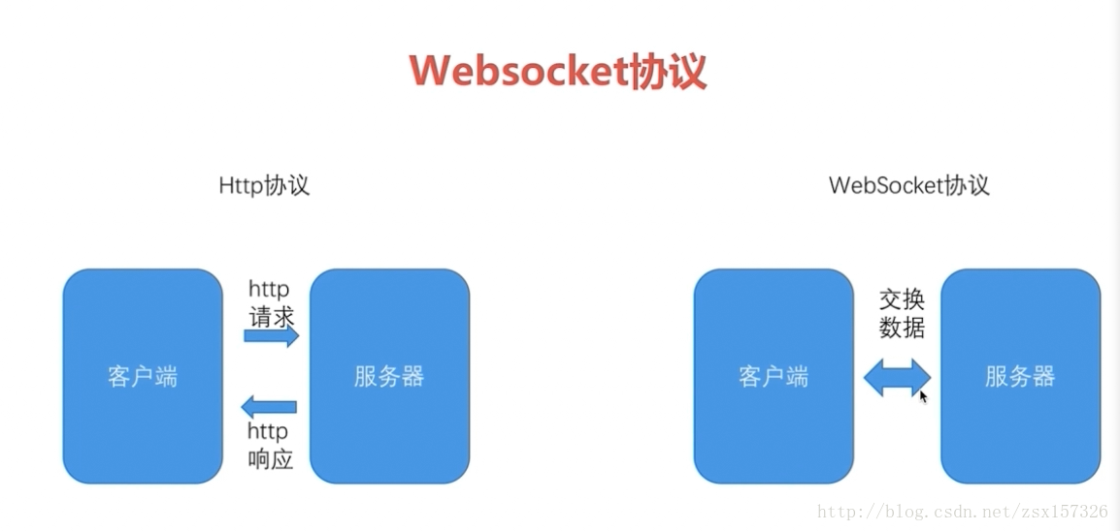
http协议在同一时间是能是发送请求或者接收响应。不能同时进行。
而websocket协议可以在发送请求的时候也可以接收数据。
是一个长连接协议，不需要在每次发送或接收时建立连接，延迟更低
不需要每次都携带一些连接相关的信息，因此传递的信息少。
在server项目中安装ws相关的包cnpm install ws –save
执行cnpm install @types/ws –save-dev
websocket不是一个请求响应的协议。服务器和客户端都可以主动发送请求。
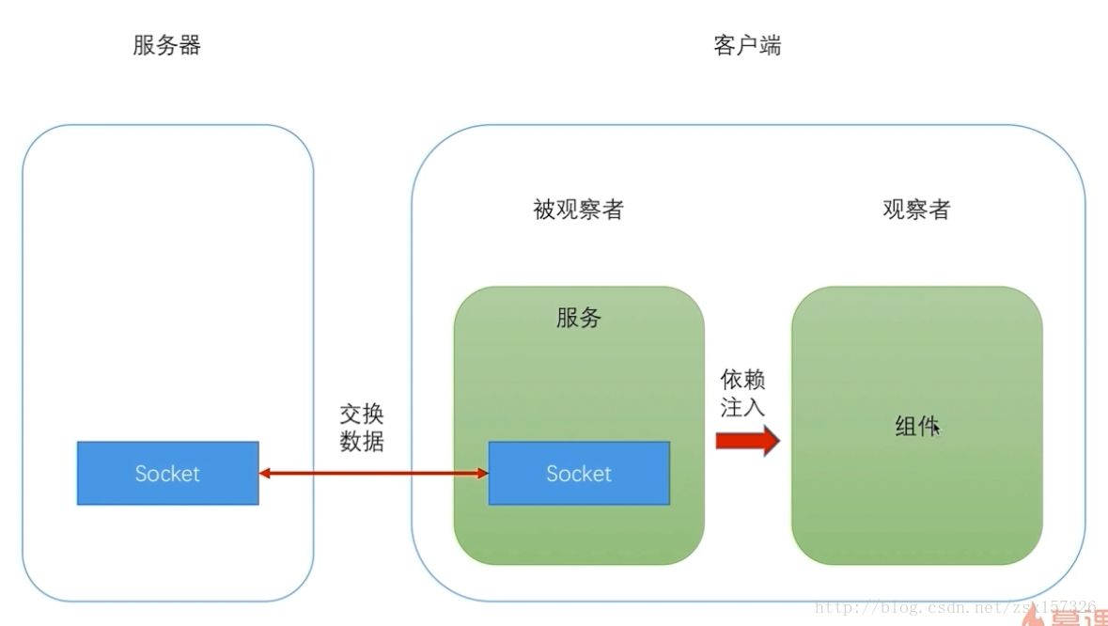
修改server项目中的auction_server.ts
import {Server} from 'ws';
const wsServer = new Server({port: 8085});
wsServer.on('connection', websocket => {
websocket.send("这个消息是服务器主动推送的");

});
在机器的8085端口创建一个服务器，当有任何一个客户端连接到这个服务器的时候，给这个客户端推送一个消息。
htt通信p是通过订阅http服务的get或post方法返回的流来处理服务器的响应数据
但是Angular并没有提供一个类似http服务端的类来从websocket中产生一个流，所以要自己写一个服务来返回流。
在client项目新生成一个服务ng g service shared/webSocket
修改web-socket.service.ts
新建一个组件ng g component webSocket
修改web-socket.component.ts
修改web-socket.component.html
<button (click)="sendMessageToServer()">向服务器发送数据</button>
修改app.component.html
<app-product></app-product><app-web-socket></app-web-socket
修改app.module.ts
providers: [WebSocketService],
修改server中的auction_server.ts
之后访问http://localhost:4200/，查看浏览器的控制台会看到“这个消息是服务器主动推送的”。
然后点击按钮，查看server项目的控制台会看到“接受到消息：Hello from client”
现在这种情况是只有在客户端连接的时候服务器才会推送消息，如何在任何需要的时候推送消息呢？
修改auction_server.ts，添加
setInterval(()=>{
if(wsServer.clients){
wsServer.clients.forEach(client=>{
client.send("这是定时推送");
})
}
},2000);
遍历每个客户端，每2秒给每个客户端推送消息
窗体顶端

